7 ноября учащиеся 7 "А" класса посетили юношескую библиотеку-филиал №1. Для ребят сотрудниками библиотеки было проведено занятие "Интернет-чтение - современный формат чтения". Учащиеся совершили заочную экскурсию по библиотечному фонду, научились пользоваться электронными ресурсами библиотеки, а затем приняли участие в конкурсной части занятия. Им предстояло нелегкое испытание: побывать ритором, поэтом, художником. Учащиеся активно отвечали на вопросы викторины. Каждый желающий смог проверить, насколько глубоко он знаком с художественными произведениями. По окончании занятия многие ребята изъявили желание стать постоянными читателями библиотеки.

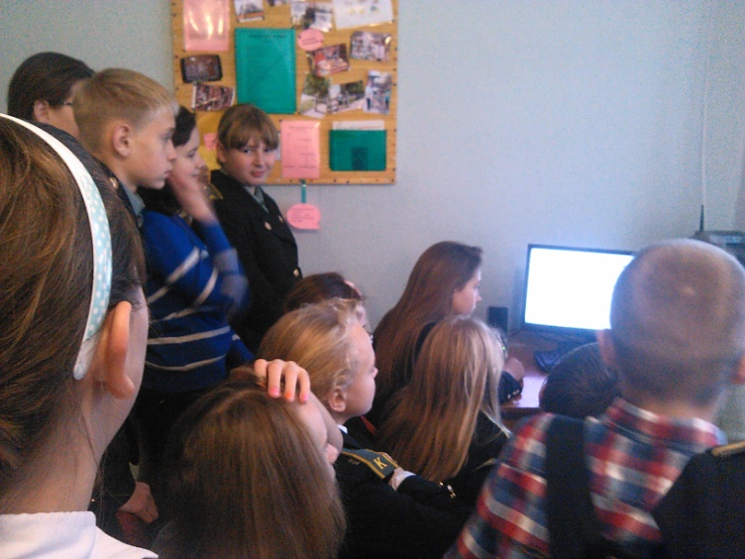 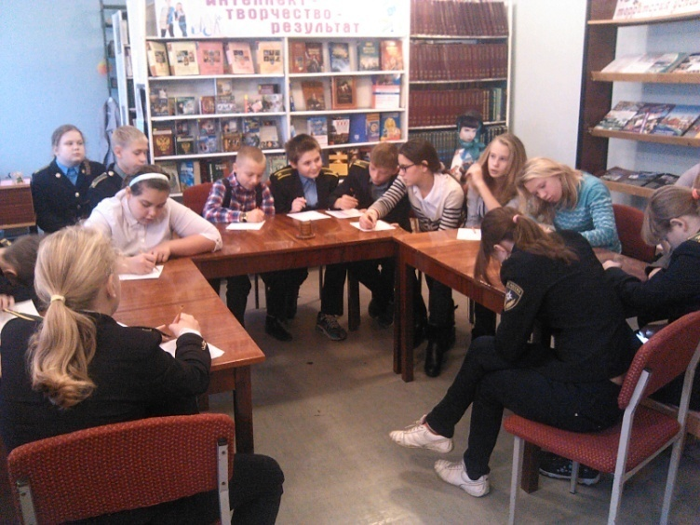

Подготовила классный руководитель Шаповалова В.Н.